Комп’ютерна система – це набір комп’ютерних програм, що використовують комп’ютерні ресурси кількох окремих обчислювальних систем для досягнення загальної мети.

Розподілена система ґрунтується на окремих вузлах, які обмінюються даними і виконують синхронізацію в загальній мережі.

Інтернет найчастіше розглядається як платформа, на якій працюють розподілені системи. Але він також підходить для визначення розподіленої системи, оскільки складається з великої кількості незалежних пристроїв, за роботу яких не відповідає жоден комп’ютер.

Комп’ютери в мережі поєднанні за клієнт-серверною архітектурою. Можливі різні способи організації роботи комп’ютера-клієнта.

1. «Товстий» клієнт робить обробку інформації самостійно, незалежно від сервера, використовуючи останній для зберігання даних.
2. «Тонкий» клієнт переносить всі завдання з обробки інформації на сервер, залишаючи клієнту, в основному, управління інтерфейсом. Код програми, що працює на сервері, не надсилається клієнту.

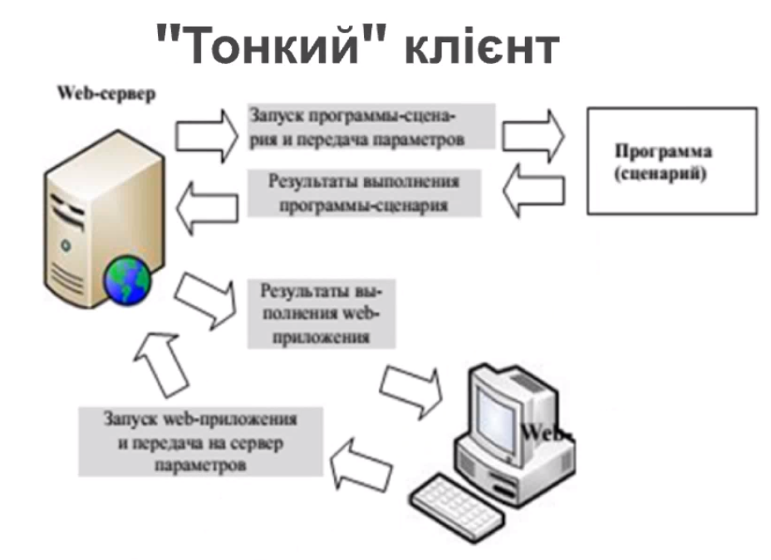

При отриманні від клієнта запиту, сервер запускає програму зі свого боку і передає її параметри, які входять до складу запиту.

**Тренди веб-розробки**

1. SPA-додатки
2. Блокчейн заснований на одноранговій мережі комп’ютерів, в якій кожен вузол є як клієнтом, так і сервером. Технологія блокчейну спрощує миттєву аутентифікацію транзакцій та впорядковане керування ланцюжками постачання.
3. Motion UI
4. Штучний інтелект
5. Push-повідомлення

